Отлов безнадзорных животных

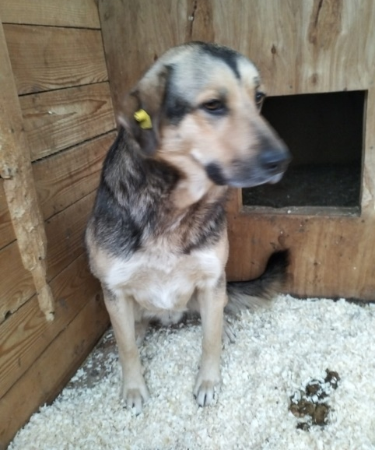 | ул. Трофимова, д.2/1  06.11.2023г.
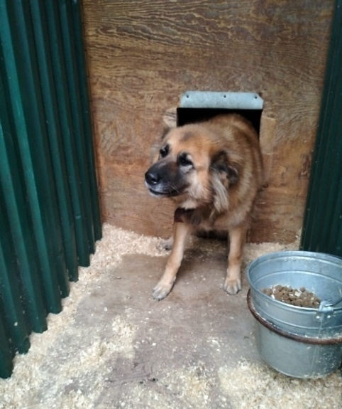 | ул. Трофимова, д.2/1  06.11.2023г.
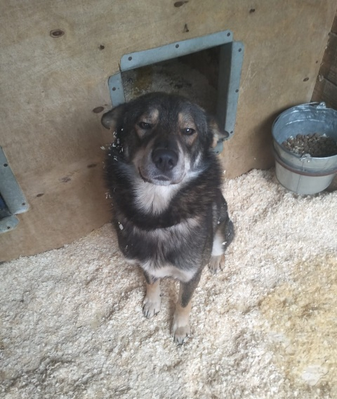 | ул. Медиков, д.15  09.11.2023г.
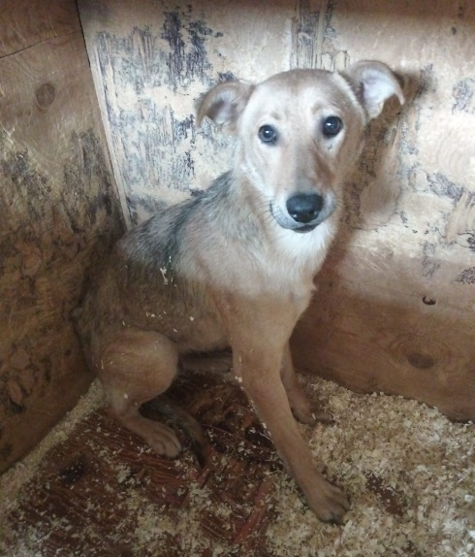 | ул. Трофимова, д.2/1  09.11.2023г.
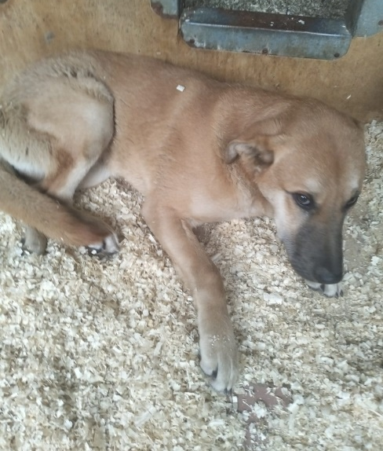 | ул. Трофимова, д.2/1  09.11.2023г.
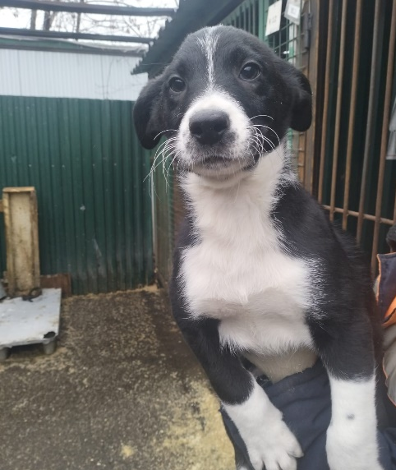 | ул. Трофимова, д.2/1  10.11.2023г.
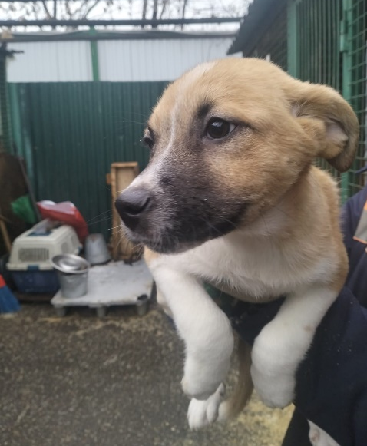 | ул. Трофимова, д.2/1  10.11.2023г.
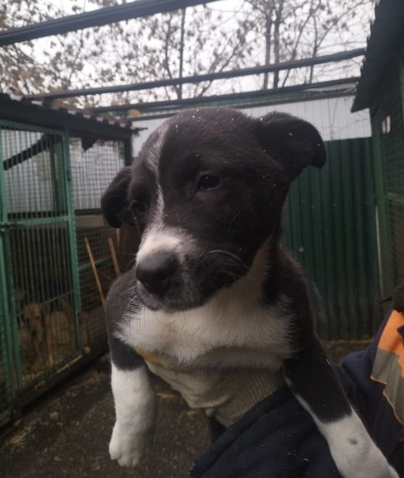 | ул. Медиков, д.15  10.11.2023г.
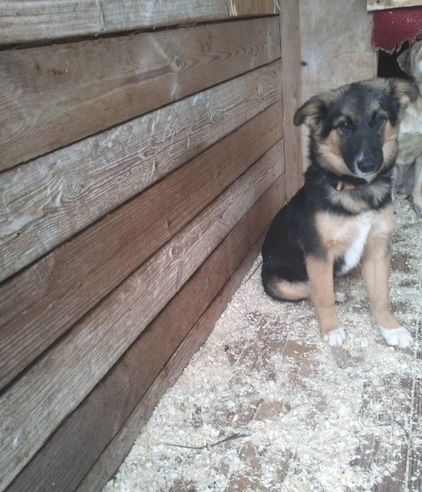 | ул. Шухова, д.10, к.2  11.11.2023г.
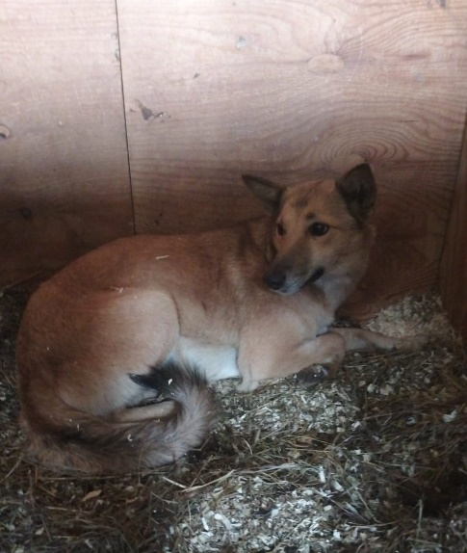 | ул. Шухова, д.10, к.2  11.11.2023г.
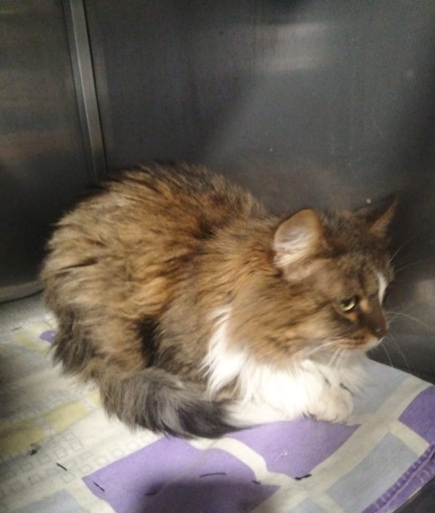 | ул. Донская, д.24  12.11.2023г.

